  Universidad de Granada  Departamento de Teoría de la Señal,  Telemática y Comunicaciones |  |   ETSIIT - C/ Periodista Daniel Saucedo Aranda, s/n 18071 - Granada  Tf: 958 240840 - Fax: 958 240831
REDES DE COMUNICACIÓN
− 3er. curso de Ingeniería de Telecomunicación −
Examen de teoría – Septiembre 2008

Apellidos y nombre: _____________________________________________________________

- (2,5 ptos.: 2×1+0,5) Se dispone de la red de la figura adjunta, donde cada grupo de hosts X, Y y Z está compuesto por 100 ordenadores. Se cuenta con el rango de direcciones IP privadas 10.0.0.0 y se exige que:
- los hosts del grupo X comuniquen con los del grupo Z a través del router A,
- la comunicación entre el grupo X y el Y debe hacerse sin salir de la red local,
- los hosts del grupo Y deben comunicar con los del grupo Z a través del router B, y
- todas las rutas deben ser simétricas.

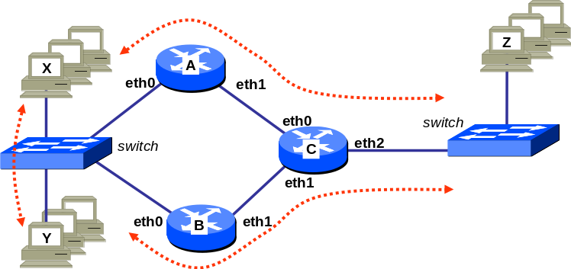

- Realice las asignaciones de direcciones IP y router por defecto que asignaría a cada uno de los tres grupos de hosts.
- Lleve a cabo las asignaciones de direcciones IP de los routers y las tablas de encaminamiento necesarias en los mismos.
- Un host Z desea transmitir un paquete a una máquina de IP conocida. Describa los mensajes ARP/RARP necesarios antes de posibilitarse dicha transmisión si la máquina destino corresponde a un host X.

- (2 ptos.: 2×1) Suponga que en el nodo C del esquema anterior se implementa un sistema de colas equitativas paquete a paquete con 3 colas lógicas y una velocidad de servicio de 1 unidad/segundo sobre el enlace correspondiente a la interfaz eth2 hacia los hosts Z,
  - Muestre la secuencia de transmisiones del sistema para el siguiente patrón de llegadas de paquetes:
- Cola 1: Llegada en t=0, longitud 2; llegada en t=4, longitud 1.
- Cola 2: Llegada en t=1, longitud 3; llegada en t=2, longitud 1.
- Cola 3: Llegada en t=3, longitud 5.
  - Repita el problema si las colas fuesen ponderadas con pesos asociados, respectivamente, 2, 3 y 5.

- (1,5 ptos: 3×0,5). Disponemos de una red con la topología indicada en la figura inferior y en la que tanto los hosts como los nodos R1 y R2 implementan el protocolo IGMP. Supuesta la existencia de los grupos multicast 224.135.22.4 y 224.7.22.4 por parte de R1 y R2,
- ¿Qué dispositivo/s emitiría/n el mensaje “¿quién quiere formar parte de un grupo multicast?”? ¿Sería este mensaje de tipo GMQ o SGMQ?  - Los hosts 1, 3 y 5 están interesados en formar parte del grupo 224.135.22.4, mientras que sólo el host 7 quiere pertenecer a 224.7.22.4. Indique los mensajes MR enviados en respuesta al MQ de a), contemplando los temporizadores involucrados.  - ¿Cómo abandonaría el host 3 el grupo al que está suscrito? | R1  R2  H1  H2  H8  …  al exterior

- (1 pto.: 2×0,5) Compare breve y razonadamente las prestaciones de IPv4 e IPv6 desde las siguientes perspectivas:
- Cabeceras del paquete propio de cada una de las versiones.
- Fragmentación de paquetes.

